VIA CFU, august 2011

I guld- eller hovedstol på vej over Sølvbroen?

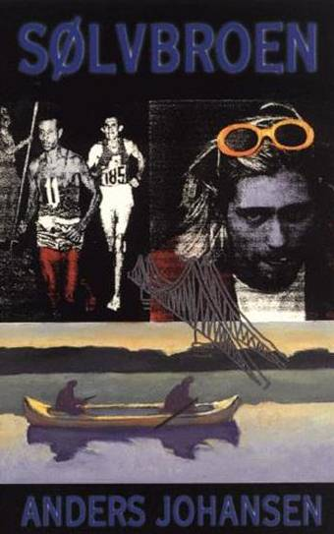
Anders Johansen er med rette den mest læste danske ungdomsforfatter – i hvert fald i folkeskolen, hvis man ellers tør stole på opgivelserne fra afgangsklasser. Han er under alle omstændigheder en af de få forfattere, som elever og lærer kan blive enige om at ville læse. I den lange række af fremragende bøger AJ har skrevet, er det de færreste, jeg har haft mod på at læse med syvende klasse. Men Sølvbroen passer fint til dette klassetrin.

Som nævnt i en af opgaverne herunder er bogen fra 1997, men den er på ingen måde støvet eller outdatet. Uden at blive alt for privat kan det godt røbes, at Anders Johansen i bogen trækker på egne erfaringer og erindringer i bogen. Men tematikken og mange af bogens motiver er eviggyldige.

Skulle lærere og elever efter endt læsning efterspørge andre fremragende romaner af forfatteren, så kan følgende varmt anbefales:

Tranedans, 2010

Stjerneskælv, 2008

Sult og svig under Sydkorset, 2005

Supernova, 2002

Samt Raklo-trilogien
· Jordens skød, 1999
· Askeslottet, 2000
· Himmelporten, 2001

Læs mere om bøgerne på www.viacfu.dk/doo - her findes også mine afprøvede undervisningsforslag.

God fornøjelse

Udarbejdet af pædagogisk konsulent Finn Bangsgaard, VIA Center for Undervisningsmidler

fb@via.dk

VIA CFU, august 2011

Under læsning

1)
Læs afsnittet Seks måneder efter (s. 5-10). Hvad tror du, at der er sket?

2)
Hvorfor tror du, at faren sidder uden for teltet i silende regn med hovedet begravet i hænderne (s. 48)?

Efter læsning

De voksnes rækker
Er det svært for forældre at finde balancen mellem at støtte, skubbe og pace (find synonymer med hjælp af shift og F7)? Inddrag såvel egne erfaringer som erindringen på side 42.
Gør teenagere det selv sværere ved skiftevis at være for gamle og unge til pligter og privilegier?
Tjek selv, hvorledes Kristoffer henholdsvis bliver kaldt Stoffer (s. 51) og Kris (s. 59).

De voksnes rækker 2
Udfyld nedenstående skema – og kom selv med yderligere fire eksempler:

Alder:
Stoppe med at sove inde hos sine forældre (fx efter at have set en uhyggelig film)
Første gang føler det ubehageligt at få et knus af sine forældre, mens kammerater ser det.
Holder op med at være stolt af … eller ligefrem prale med sine forældre
Begynder mere systematisk at fortie – eller lyve over for sine forældre

Set up – pay off
I bogen er der flere antydninger af, at vi ikke får en lykkelig slutning. Fx på side 64 og 65. Kan du finde disse og andre?

Anno 1997
Sølvbroen er skrevet i 1997. Find tekstnære eksempler. Betyder det noget for din læsning?

Grundplan over følelsernes bolig
På side 8 og 9 fortæller Kristoffer om det hus, han har inden i sig. Et hus med mange forskellige rum. Du skal nu lave en tegning over din bolig. Hvilke rum har du (brug for)?

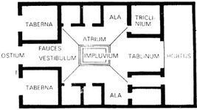

Der skal være tale om rum til såvel konkrete handlinger som følelser. Det kunne fx være
- Et rum til fritidsinteresser i mere organiseret form (bold- eller rollespil, spejder, …)
- Et rum til at være yngre end dåbsattesten viser. Et sted, hvor man kan trøstes, blive beskyttet, …
- …

Rummene giver I et bogstav og på et stykke papir ved siden af, forklarer I rummets funktion og betydning.

Valgfri opgave
Find på nettet, i bogen eller på biblioteket oplysninger om et af følgende emner:
- Kurt Cobain
- Abebe Bikila
- 27Club aka Forever 27 Club (fx Jim Morrison, Jimi Hendrix, Kurt Cobain og senest Amy Winehouse)
- Agnete & Havmanden
- Et af bogens motiver (teenageusikkerhed, forældresam og –fravær, skilsmissefrygt, døden, …)

Du bestemmer selv, om du vil lave en kort mundtlig fremlæggelse eller et leksikonopslag. Men du skal perspektivere til Sølvbroen uanset, hvilket emne du vælger.

Udarbejdet af pædagogisk konsulent Finn Bangsgaard, VIA Center for Undervisningsmidler

fb@via.dk

